ФЕДЕРАЛЬНОЕ ГОСУДАРСТВЕННОЕ АВТОНОМНОЕ ОБРАЗОВАТЕЛЬНОЕ УЧРЕЖДЕНИЕ ВЫСШЕГО ОБРАЗОВАНИЯ

"НАЦИОНАЛЬНЫЙ ИССЛЕДОВАТЕЛЬСКИЙ УНИВЕРСИТЕТ

"ВЫСШАЯ ШКОЛА ЭКОНОМИКИ"

ФАКУЛЬТЕТ КОМПЬЮТЕРНЫХ НАУК

Третьяков Кирилл Андреевич

ВЫПУСКНАЯ КВАЛИФИКАЦИОННАЯ РАБОТА
РАЗРАБОТКА СИСТЕМЫ ДЛЯ СОПОСТАВЛЕНИЯ РЕЗЮМЕ И ТЕКСТОВЫХ ОПИСАНИЙ ВАКАНСИЙ ДЛЯ СПЕЦИАЛИСТОВ В ОБЛАСТИ АНАЛИЗА ДАННЫХ
DEVELOPING A SEMANTIC MATCHING SYSTEM FOR RESUMES AND JOB DESCRIPTIONS IN DATA ANALYTICS

по направлению подготовки 09.04.02 Прикладная математика и информатика
образовательная программа «Аналитика больших данных»

Студент
____________________
К. А. Третьяков
Научный руководитель
Старший преподаватель ДБДИП ФКН
____________________
Е.А. Паточенко

Соруководитель
Специалист по интеллектуальному анализу данных и машинному обучению категории 2
Место работы: ООО "Ламода Тех"
____________________
А.С. Неволина

Москва, 2026
СОДЕРЖАНИЕ

АННОТАЦИЯ 3
ОБЗОР ЛИТЕРАТУРЫ 7
ГЛАВА 1. ПОСТАНОВКА ЗАДАЧИ И ОБЗОР ПОДХОДОВ 9
1.1 Постановка задачи 9
1.2 Описание используемых данных 9
1.3 Особенности задачи и ограничения 10
1.4 Обзор существующих подходов 10
ГЛАВА 2. РАЗРАБОТКА АЛГОРИТМА СОПОСТАВЛЕНИЯ РЕЗЮМЕ И ВАКАНСИЙ 12
2.1 Общая архитектура решения 12
2.2 Сбор и предобработка данных 13
2.3 Построение текстовых представлений (эмбеддингов) 15
2.4 Расчет семантического сходства 15
2.5 Формирование базового ранжирования 16
2.6 Формирование псевдоэталона и метрик качества 17
ГЛАВА 3. ЭКСПЕРИМЕНТЫ И АНАЛИЗ РЕЗУЛЬТАТОВ 19
3.1 Постановка эксперимента 19
3.2 Результаты базового алгоритма 19
3.3 Анализ результатов 20
3.4 Ограничения базового подхода 20
3.5 Разработка пользовательского интерфейса 21
ЗАКЛЮЧЕНИЕ 23
СПИСОК ИСТОЧНИКОВ 24

АННОТАЦИЯ

В работе рассматривается задача сопоставления резюме соискателей и вакансий работодателей при условии отсутствия размеченных данных. Целью исследования является разработка метода, позволяющего находить наиболее релевантные вакансии для заданного резюме на основе анализа текстового содержания и структурированных характеристик.
В рамках работы был собран и обработан набор данных, включающий тексты резюме и вакансий. Для устранения проблем (неструктурированный текст, отсутствие признаков) была выполнена предобработка текстов и реализовано извлечение навыков как с использованием регулярных выражений, так и с применением языковой модели.
В качестве базового подхода использовано представление текстов в виде эмбеддингов с последующим вычислением семантической близости. Далее предложен улучшенный метод сопоставления, основанный на комбинировании нескольких факторов: семантического сходства текстов, пересечения навыков и соответствия опыта работы. Итоговый скоринг формируется как агрегированная функция указанных признаков.
Для оценки качества в условиях отсутствия разметки использованы прокси-метрики, такие как Good Match Rate@K, Experience Fit Rate@K и Mean Semantic Score@K.
Разработан прототип пользовательского интерфейса, позволяющий визуализировать результаты сопоставления, анализировать вклад отдельных факторов в итоговый скоринг, а также выполнять поиск по пользовательскому вводу вакансии.
Полученные результаты показывают, что предложенный мультифакторный подход обеспечивает более качественное и интерпретируемое сопоставление по сравнению с использованием только семантической близости.
Результат практической части на GitHub https://github.com/KirillTretyakov/thesis
СПИСОК КЛЮЧЕВЫХ СЛОВ

Сопоставление резюме и вакансий, semantic matching, эмбеддинги текстов, SentenceTransformer, обработка естественного языка (NLP), информационный поиск, ранжирование, несупервизируемое обучение (unsupervised learning), косинусное сходство, извлечение навыков, языковые модели (LLM), Qwen2.5, Ollama, мультифакторный скоринг, skills overlap, experience matching, прокси-метрики, псевдоэталон, Good Match Rate, Experience Fit Rate, Mean Semantic Score, парсинг данных, Apache Airflow, PostgreSQL, EDA (разведочный анализ данных), пользовательский интерфейс
ВВЕДЕНИЕ

В последнее время поиск работы на рынке труда претерпевает значительные изменения – в первую очередь, в связи с цифровизацией экономики, ростом объемов данных и развитием онлайн-платформ по поиску работы. Одной из ключевых задач таких платформ является эффективное сопоставление резюме соискателей и вакансий работодателей. Качество такого сопоставления напрямую влияет на эффективность функционирования рынка труда.
Современные системы подбора персонала используют различные методы автоматизации процесса: алгоритмы информационного поиска, обработку естественного языка, методы машинного обучения и т.д.[2] Однако значительная часть существующих решений опирается на наличие размеченных данных — историй откликов, откликов с успешным наймом или экспертной разметки. В реальных условиях такие данные либо недоступны, либо ограничены. Это делает актуальной задачу разработки методов сопоставления резюме и вакансий в условиях отсутствия явной разметки.
Предметом исследования данной работы является процесс автоматического сопоставления текстовых описаний резюме и вакансий, объектом исследования – карточки вакансий и резюме, полученные парсингом с онлайн-платформы по поиску работы (тексты, включающее описание вакансий/резюме, опыт работы кандидата/требуемый опыт работы, требуемые навыки/навыки кандидата и т.д.). Основной задачей является разработка метода, позволяющего эффективно ранжировать вакансии для резюме (в области анализа данных) без использования заранее размеченных данных – только на данных, полученных в результате парсинга.
Актуальность данной работы состоит из нескольких факторов. Во-первых, объемы текстовой информации становятся все больше и больше – в резюме и вакансиях содержится все больше и больше неструктурированного текста, вследствие чего усложняется ручной анализ. Во-вторых, отсутствие качественной разметки ограничивает применение классических методов обучения с учителем. В-третьих, существующие решения зачастую недостаточно интерпретируемы, что затрудняет их использование в реальных системах подбора персонала. В связи с этим возникает необходимость разработки понятных методов, которые обеспечивают приемлемое качество сопоставления.
В рамках данной работы реализован цикл подготовки данных для задачи сопоставления резюме и вакансий. На первом этапе разработан парсинг данных с онлайн-платформы для поиска работы, состоящий из двух этапов – сбор ссылок на резюме и вакансии, относящихся к области анализа данных, далее – переход по ссылкам и извлечение текста (с последующим и промежуточным сохранением полученных данных в БД PostgreSQL). На следующем этапе процесс сбора данных был автоматизирован при помощи Apache Airflow, что позволило выполнять регулярное обновление данных по расписанию и обеспечить логирование ошибок для дальнейшей доработки парсинга. На третьем этапе проведен разведочный анализ данных (EDA), в ходе которого была изучена структура и качество собранных данных, а также выделены важные атрибуты из текста – опыт работы, навыки и т.д. Далее реализован метод сопоставления и ранжирования резюме и вакансий, основанный на использовании семантических представлений текстов. Для этого применяются мультиязычные эмбеддинги, полученные с помощью модели SentenceTransformers, что позволяет учитывать смысловую близость между описаниями вакансий и резюме, а не только их лексическое совпадение. Сходство между резюме и вакансиями оценивается с использованием косинусной меры близости в пространстве эмбеддингов. Такой подход обеспечивает более точное сопоставление текстов, особенно в случаях, когда используются различные формулировки для описания схожих навыков и требований. Итоговая оценка формируется как комбинация семантического сходства и указанных признаков, что позволяет учитывать как смысловое содержание текстов, так и структурированные характеристики. Далее был разработан UI для демонстрации результатов исследований, а также практического применения разработанного метода – пользователь может загрузить собственное резюме, после чего система выполняет его обработку, сопоставляет с имеющимися вакансиями и формирует список наиболее подходящих вариантов.

ОБЗОР ЛИТЕРАТУРЫ

Задача сопоставления резюме соискателей и вакансий работодателей в изученных источниках рассматривается как частный случай задач информационного поиска и рекомендательных систем. Основной целью является построение модели, которая способна для резюме находить наиболее подходящие вакансии (или наоборот), учитывая текстовое содержание и структурированные характеристики. Одним из наиболее распространенных подходов является использование векторных представлений текстов (эмбеддингов), позволяющих учитывать не только лексическое совпадение, но и смысловую близость между документами. В частности, в работе CareerBERT [9] предлагается формировать общее пространство представлений для резюме и профессий, используя модели на основе трансформеров. Это позволяет сопоставлять резюме с наиболее близкими профессиональными категориями. В этом подходе можно выделить следующие преимущества:
- Учитываются смысловая близость текстов;
- Решение устойчиво к разным формулировкам;
Но также имеет следующие недостатки:
- Сопоставление происходит не к реальным вакансиям, а к обобщенным профессиям;
- Решение зависимо от заранее заданных таксономий (в данном случае – от ESCO);
Также в ряде работ подчеркивается необходимость учитывать не только текст, но и структурированные признаки. Например, в работе Learning Effective Representations for Person-Job Fit by Feature Fusion [6] предлагается объединять различные типы признаков (навыки, опыт и т.д.) для повышения качества сопоставления. Аналогичный акцент делается в работе SkillMatch,[7] где сопоставление производится в основном за счет навыков. Для данных работ можно выделить следующие преимущества:
- Так как учитываются конкретные параметры, решения в работах обладают более точным отражением реальной логики подбора персонала;
- Также за счет учета важных для найма признаков повышается качество сопоставления;
Но имеются следующие недостатки:
- Необходимо извлечение признаков из неструктурированного текста;
- Вследствие предыдущего пункта – решение зависимо от полноты и качества данных;
Еще полезно выделить работы, в которых происходит обучение модели на размеченных данных. Одним из примеров является подход, реализованный в работе ConFit [10]. Основная идея – для каждой пары «резюме-вакансия» формируются положительные и отрицательные примеры. Модель стремится минимизировать расстояние между представлениями релевантных пар и увеличивать расстояние между нерелевантными. Дополнительно применяется перефразирование частей текста для формирования примеров для обучающей выборки, что повышает устойчивость модели.
Данное решение имеет высокую точность и показывает хорошие результаты на benchmark-датасетах, но требует наличие размеченных данных, а они в свою очередь зависимы от поведения пользователей.
Основная проблема данной работы – отсутствие эталонной разметки. Оценка качества в таких условиях рассматривалась в работе PJB [11], где предлагается анализировать не только итоговое качество ранжирования, но и отдельные аспекты соответствия: навыки, опыт и профессиональное направление. В данной работе размеченные данные отсутствуют, поэтому для оценки используются прокси-метрики и «псевдоэталон», сформированный на основе интерпретируемых признаков: совпадения навыков и соответствия опыта. Такой подход не заменяет полноценную разметку, но позволяет количественно анализировать качество сопоставления.
Преимущества данного решения:
- Возможность реализации и оценки без размеченных данных;
- Возможность провести более детальный анализ результатов;
Минусы подхода:
- Невозможность определения «истинного» ответа;
- Сложность интерпретации результата;
Результат анализа релевантных работ показывает, что существующие решения либо требуют размеченных данных, либо ориентированы на идеализированные условия (очищенные данные, готовые датасеты и т.д.).

ГЛАВА 1. ПОСТАНОВКА ЗАДАЧИ И ОБЗОР ПОДХОДОВ

1.1 Постановка задачи

Задача сопоставления резюме и вакансий заключается в автоматическом определении степени соответствия кандидата требованиям работодателя. В данной работе рассматривается задача поиска и ранжирования вакансий для заданного резюме.
В отличие от классических задач машинного обучения, в данном случае отсутствуют размеченные данные, содержащие пары «резюме-вакансия». В связи с этим задача решается без этапа обучения модели и относится к классу unsupervised retrieval-задач.
Для решения задачи необходимо разработать алгоритм, который:
- Для текстов резюме и вакансий учитывает близость по смыслу;
- Учитывает структурированные признаки (навыки кандидата, опыт работы);
- Формирует логичное ранжирование без использования целевой переменной.

1.2 Описание используемых данных

В работе использованы данные, полученные с онлайн-платформы по поиску работы, включающие тексты вакансий и резюме. В результате предварительной обработки получились следующие данные:
- ~ 12000 резюме;
- ~ 1500 вакансий.
Из текстов вакансий были выделены следующие признаки:
- vacancy_name — название вакансии;
- text_clean — описание вакансии, обработанный для модели текст;
- skills_final — список требуемых навыков;
- experience_years_min — минимальный требуемый опыт.
Из текстов резюме:
- resume_title — желаемая должность (указанная в шапке резюме);
- text_clean — описание резюме, обработанный для модели текст;
- skills_list — список навыков кандидата;
- experience_text — опыт работы (в годах).
Обработка текста включала в себя следующие действия:
- Удаление нерелевантных и шаблонных фрагментов;
- Нормализация текста;
- Обработка пропусков;
- Очистка списков навыков от шумовых значений.
Также особое внимание уделено формированию признака навыков. Для этого использовались:
- Извлечение из структурированных блоков («Ключевые навыки»);
- Дополнение с использованием языковой модели в случаях отсутствия указанного в резюме списка навыков.

1.3 Особенности задачи и ограничения

Рассматриваемая задача обладает рядом особенностей, существенно влияющих на дальнейшее решение. Из них можно выделить следующее:
- Отсутствие размеченных данных
В связи с этим невозможно определить, какие пары «резюме-вакансия» являются «правильными», поэтому невозможно использовать классические методы машинного обучения.
- Невозможность использования стандартных метрик
Метрики точности, полноты и accuracy требуют наличия размеченных данных (правильных ответов), поэтому невозможно использовать их в этой задаче напрямую.
- Семантическая вариативность
Одинаковые навыки в резюме могут быть выражены разными формулировками.
- Наличие шума
Тексты содержат лишние элементы (специальные служебные блоки, шаблонные фразы и т.д.).
В связи с этим требуется построение алгоритма, сочетающего:
• Методы семантического анализа текста;
• Обработку структурированных признаков;
• Эвристические подходы к оценке качества.

1.4 Обзор существующих подходов

Есть несколько подходов для решения задачи сопоставления резюме и вакансий:
- Лексические методы [3, 4]
Методы, основанные на анализе совпадений слов и фраз, такие как TF-IDF и BM25
Данные методы просты в реализации и интерпретируемы, но при этом не учитывают семантическую близость, а также чувствительны к различиям в формулировках.
- Методы на основе эмбеддингов [1, 12]
Современные подходы используют векторные представления текстов, полученные с помощью предобученных языковых моделей.
В данной работе используются эмбеддинги, полученные с помощью модели SentenceTransformer, что позволяет учитывать смысловое сходство текстов и сопоставлять тексты с различными стилями, но данный метод имеет ограниченную интерпретируемость.
- Гибридные подходы
Наиболее перспективными являются методы, объединяющие различные источники информации:
• Семантическую близость текстов;
• Совпадение навыков;
• Соответствие опыта работы.
В рамках данной работы используется гибридный подход, сочетающий:
• эмбеддинги текстов;
• анализ навыков;
• проверку соответствия опыта.
В следующей главе представлена разработка такого алгоритма, включая описание его архитектуры, используемых признаков и механизма формирования ранжирования вакансий для заданного резюме.

ГЛАВА 2. РАЗРАБОТКА АЛГОРИТМА СОПОСТАВЛЕНИЯ РЕЗЮМЕ И ВАКАНСИЙ

2.1 Общая архитектура решения

В рамках данной работы разработан алгоритм сопоставления резюме и вакансий, основанный на использовании семантического анализа текстов. Алгоритм не предполагает обучения на размеченных данных и реализует подход поиска и ранжирования.
Реализация решения включает в себя несколько этапов:
  - Подготовка и предобработка данных
На данном этапе производится парсинг резюме и вакансий, их очистка, удаление мусорных фрагментов, нормализация текста, а также обработка пропусков. Дополнительно формируются признаки в датасете, такие как список навыков и опыт работы.
  - Построение текстовых представлений
Для каждого резюме и вакансии формируются векторные представления (эмбеддинги) с использованием предобученной языковой модели. Это позволяет перевести текстовые данные в числовое пространство, в котором можно измерять семантическую близость.
  - Расчет семантического сходства
Для каждой пары «резюме-вакансия» вычисляется степень близости на основе косинусного сходства между соответствующими эмбеддингами. Полученное значение отражает смысловое соответствие.
  - Формирование базового ранжирования
Для каждого резюме формируется список вакансий, отсортированный по значению семантического сходства. В результате выбираются наиболее близкие вакансии, которые рассматриваются как результат работы базового алгоритма.
5. Расчет дополнительных признаков для оценки качества
Для каждой пары «резюме — вакансия» дополнительно рассчитываются:
- степень совпадения навыков кандидата и требований вакансии;
- соответствие опыта работы кандидата минимальным требованиям вакансии.
Данные признаки не используются при формировании базового ранжирования, а применяются для оценки качества полученных результатов и построения «псевдоэталона».
Таким образом, процесс разделяется на два этапа: выполнение базового ранжирования на основе семантического сходства и оценка его качества на основе интерпретируемых признаков.

2.2 Сбор и предобработка данных

В рамках решения задачи сопоставления резюме и вакансий был реализован процесс сбора и подготовки данных. Исходные данные отсутствовали в готовом виде, поэтому был разработан механизм автоматического получения информации с онлайн-платформы по поиску работы.
Сбор данных осуществлялся с использованием средств парсинга, процесс был следующий:
- Получение ссылок на резюме и вакансии по запросу из списка релевантных профессий и сохранение ссылок в БД PostgreSQL [14];
Данный список профессий представлен на рисунке 2.2.1
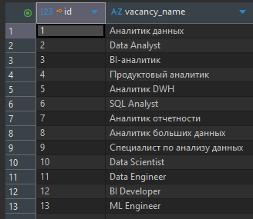
Рис. 2.2.1 – список релевантных профессий, сохраненный в таблицу PostgreSQL

- Переход по сохраненным ссылкам и извлечение текстов с последующим сохранением в БД.
- Для регулярного обновления процесс (п. 1 и 2) выполняется по расписанию с помощью системы оркестрации задач Apache Airflow. [13] Пример данных задач представлен на рисунке 2.2.2.


Рис. 2.2.2. – DAGs в Airflow для парсинга ссылок и текста ссылок резюме
На этапе очистки были удалены нерелевантные и служебные фрагменты (выявленные в ходе ручного анализа нескольких карточек резюме и вакансий), которые мешают корректному сопоставлению (либо не несут пользы). К таким элементам относятся шаблонные вопросы и фразы, а также вспомогательные элементы страниц.
Также была произведена нормализация текста – данные с карточек резюме и вакансий переводились в нижний регистр, удалялись лишние пробелы, упрощена структура текста.
На рисунке 2.2.3 представлена функция очистки и нормализации текстов резюме:
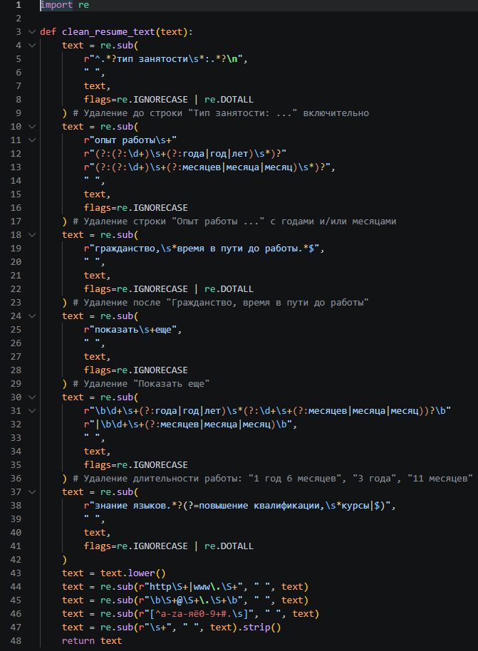
Рис. 2.2.3 – Функция очистки и нормализации текстов резюме
Датасеты были расширены признаками, которые были извлечены из текста – навыки, опыт работы и т.д. Эти признаки извлекались из структурированных блоков.
Также были обработаны пропуски (если признаки не были найдены). Были применены следующие подходы:
- Если в вакансии/резюме не указан опыт работы – заполнялся нулем
- Если не нашлось навыков – производилось дополнение с использованием локально развернутой языковой модели Qwen2.5:7B через фреймворк Ollama [15, 16].
В результате предобработки были сформированы итоговые текстовые представления (text_clean) для резюме и вакансий. Данные тексты используются в дальнейшем для построения эмбеддингов и расчета семантического сходства.

2.3 Построение текстовых представлений (эмбеддингов)

Для решения задачи сопоставления резюме и вакансий используются векторные представления текстов (эмбеддинги). Преобразование текстовых данных в числовое пространство позволяет количественно оценивать семантическую близость между резюме и вакансиями.
Для построения эмбеддингов использовалась предобученная модель семейства SentenceTransformer — paraphrase-multilingual-MiniLM-L12-v2. Данная модель поддерживает работу с несколькими языками, включая русский, и предназначена для получения компактных векторных представлений предложений и документов.
Выбор данной модели обусловлен следующими факторами:
• поддержка русского языка;
• хорошее качество семантического сопоставления;
• высокая скорость работы и компактность;
• отсутствие необходимости дополнительного обучения.
В качестве входных данных для модели использовались очищенные тексты (text_clean) резюме и вакансий. Для каждого текста формировался вектор фиксированной размерности.
Полученные эмбеддинги позволяют представить тексты в общем векторном пространстве, в котором близкие по смыслу документы располагаются на меньшем расстоянии друг от друга.

2.4 Расчет семантического сходства

После построения эмбеддингов выполняется расчет степени близости между резюме и вакансиями. В качестве меры сходства используется косинусное сходство, которое определяется как косинус угла между двумя векторами:
$sim\left(u,v\right)=\frac{u⋅v}{∥u∥⋅∥v∥}$ (1)
где $sim(u,v)$ - обозначение функции сходства, $u$ - вектор эмбеддинга резюме,
$v$ - вектор эмбеддинга вакансии.
Значение косинусного сходства принимает значения в диапазоне от -1 до 1, однако для эмбеддингов, полученных из текстов, значения обычно находятся в диапазоне от 0 до 1. Чем выше значение сходства, тем ближе тексты по смыслу. На основе вычисленных значений формируется матрица сходства, где каждой паре «резюме — вакансия» соответствует числовая оценка их семантической близости.

2.5 Формирование базового ранжирования

На основе семантического сходства формируется базовое ранжирование вакансий для каждого резюме.
Для каждого резюме:
- все вакансии сортируются по убыванию значения косинусного сходства;
- выбираются top-k наиболее близких вакансий (в рамках работы использовалось k=5).
Таким образом, результатом работы базового алгоритма является список из нескольких наиболее релевантных вакансий для каждого резюме.
На рисунке 2.5.1 представлен датасет с резюме, для которых проранжированы вакансии
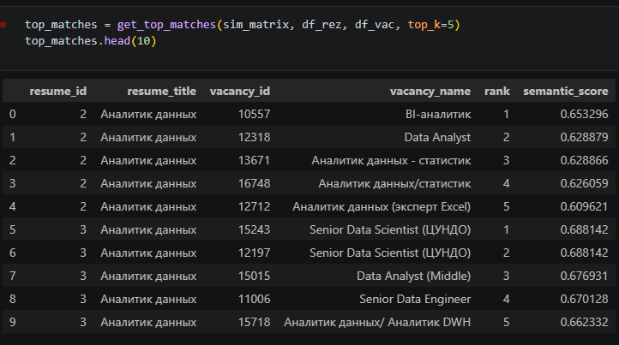
Рис. 2.5.1 – шапка датасета с резюме, для которых проранжированы вакансии

2.6 Формирование псевдоэталона и метрик качества

В условиях отсутствия размеченных данных задача оценки качества сопоставления резюме и вакансий является нетривиальной. Поскольку отсутствуют заранее размеченные пары «резюме-вакансия», невозможно напрямую применять стандартные метрики качества. Для решения данной проблемы использован подход с построением псевдоэталона, а также применены прокси-метрики для косвенной оценки качества.
Псевдоэталон формируется на основе интерпретируемых признаков, отражающих соответствие кандидата требованиям вакансии. Для каждой пары «резюме-вакансия» рассчитываются следующие показатели:
• степень совпадения навыков (skill_score);
• соответствие опыта работы (experience_score).
Показатель совпадения навыков определяется как доля навыков вакансии, присутствующих в резюме:
$skill_score=\frac{∣Skills_{resume}∩Skills_{vacancy}∣}{∣Skills_{vacancy}∣}$ (2)
где $Skills_{resume}$ – множество навыков из резюме, $Skills_{vacancy}$ – множество навыков из вакансий.
Данный показатель принимает значения от 0 до 1 и отражает, насколько кандидат соответствует требованиям вакансии по навыкам.
Соответствие опыта оценивается как отношение опыта кандидата к минимально требуемому опыту:
$experience_score=\left\{\begin{matrix}1, & \text{если }exp_{resume}≥exp_{vacancy} \\ \frac{exp_{resume}}{exp_{vacancy}}, & \text{иначе}\end{matrix}\right.$ (3)
где $exp_{resume}$ – опыт работы кандидата, $exp_{vacancy}$ – требуемый опыт работы, указанный в вакансии.
Таким образом, если кандидат полностью удовлетворяет требованиям по опыту, показатель равен 1, в противном случае — принимает значение меньше 1.
Итоговая оценка формируется на основе этих показателей, она и указывается в псевдоэталоне:
$pseudo_score=α⋅skill_score+β⋅experience_score$ (4)
где $α$и $β$— коэффициенты, отражающие вклад соответствующих признаков.
Для оценки качества результатов были использованы следующие метрики:
- Good Match Rate@K – показывает долю резюме, для которых в топ-K результатов присутствует хотя бы одна вакансия, соответствующая ожидаемой профессиональной области (например, по названию должности).
- Experience Fit Rate@K – Метрика отражает долю случаев, когда среди топ-K вакансий присутствует хотя бы одна вакансия, требованиям по опыту которой соответствует кандидат.
- Mean Semantic Score@K – Среднее значение косинусного сходства для top-K вакансий. Данная метрика отражает уровень семантической близости между резюме и найденными вакансиями.
- Coverage@K – Метрика показывает долю различных вакансий, которые попадают в результаты для всех резюме. Она позволяет оценить разнообразие рекомендаций и избежать ситуации, когда одни и те же вакансии показываются большинству кандидатов.
- Score Gap – Разница между значениями сходства для первой и последней вакансии в топ-K. Метрика позволяет оценить уверенность ранжирования: чем выше разница, тем более выражено отличие лучших вариантов от остальных.
В следующей главе рассмотрим результаты работы модели.

ГЛАВА 3. ЭКСПЕРИМЕНТЫ И АНАЛИЗ РЕЗУЛЬТАТОВ

3.1 Постановка эксперимента

В данной работе произведена оценка качества разработанного алгоритма сопоставления резюме и вакансий. Эксперимент проводился на выборке, полученной в результате парсинга онлайн-платформы по поиску работы. После этапа предобработки в анализе использовались:
- около 12 000 резюме;
- около 1 500 вакансий.
Для каждого резюме формировался список наиболее релевантных вакансий на основе семантического сходства текстов. В рамках эксперимента рассматривались top-k результатов, где k=5. Оценка качества выполнялась с использованием прокси-метрик и псевдоэталона, описанных в предыдущей главе.

3.2 Результаты базового алгоритма

В результате работы базового алгоритма получены следующие значения:

Таблица 1 – Значения косвенных метрик в бейслайне
Метрика | Значение
Good Match Rate@5 | 0.5938
Experience Fit Rate@5 | 0.8355
Mean Semantic Score@5 | 0.6402
Coverage@5 | 0.5759
Score Gap | 0.0421

3.3 Анализ результатов

По полученным результатам возможно оценить качество алгоритма с разных точек зрения:
- Среднее значение косинусного сходства (Mean Semantic Score@5 = 0.6402) указывает на хороший уровень смысловой близости между резюме и подобранными вакансиями. Алгоритм неплохо находит тексты, которые близки по содержанию
- Наличие релевантных вакансий (Good Match Rate@5 = 0.5938) означает, что примерно в 59% случаев среди top-5 результатов присутствует хотя бы одна вакансия, соответствующая ожидаемой профессиональной области. Это подтверждает, что алгоритм способен находить релевантные вакансии, однако качество подбора остается ограниченным.
- Соответствие по опыту (Experience Fit Rate@5 = 0.8355) показывает, что в большинстве случаев среди предложенных вакансий присутствует хотя бы одна, соответствующая требованиям по опыту.
- Разнообразие рекомендаций (Coverage@5 = 0.5759) указывает на высокий уровень разнообразности результата
- Уверенность ранжирования (Score Gap = 0.0421) показывает, что различия между вакансиями внутри top-5 по значению сходства выражены слабо. В ряде случаев несколько вакансий имеют близкие оценки, что затрудняет четкое ранжирование.
Таким образом, базовый алгоритм обеспечивает приемлемое качество, однако требует учета дополнительных факторов (навыков и опыта) непосредственно при ранжировании.

3.4 Ограничения базового подхода

В результате можно выделить следующие ограничения базового подхода:
- Ранжирование основано только на семантическом сходстве текстов;
- Навыки и опыт работы не используются напрямую при формировании ранжирования;
- Алгоритм не всегда обеспечивает попадание релевантной вакансии в top-K.
Видим, что базовый подход требует дальнейшего улучшения

3.5 Разработка пользовательского интерфейса

Для демонстрации результатов работы разработанного алгоритма с помощью Figma был спроектирован прототип пользовательского интерфейса. Его основная цель — показать процесс сопоставления резюме и вакансий в наглядной форме, а также продемонстрировать интерпретируемость получаемых рекомендаций.
Интерфейс включает несколько основных блоков:
Блок выбранного резюме — отображает название желаемой должности, опыт работы кандидата и основные навыки.
Блок рекомендованных вакансий — содержит список наиболее подходящих вакансий, отсортированных по итоговому значению скоринга.
Блок детализации совпадения — показывает вклад отдельных факторов в итоговую оценку: семантическое сходство, совпадение навыков и соответствие опыта, а также подробное сравнение требований вакансии и характеристик кандидата.
Блок метрик — отображает значения метрик качества, использованных в экспериментальной части работы.
Дополнительно в интерфейсе предусмотрена кнопка «О нас», содержащая краткую информацию о системе и указание на то, что она разработана в рамках выпускной квалификационной работы.Прототип интерфейса представлен на рисунке 3.5.1.
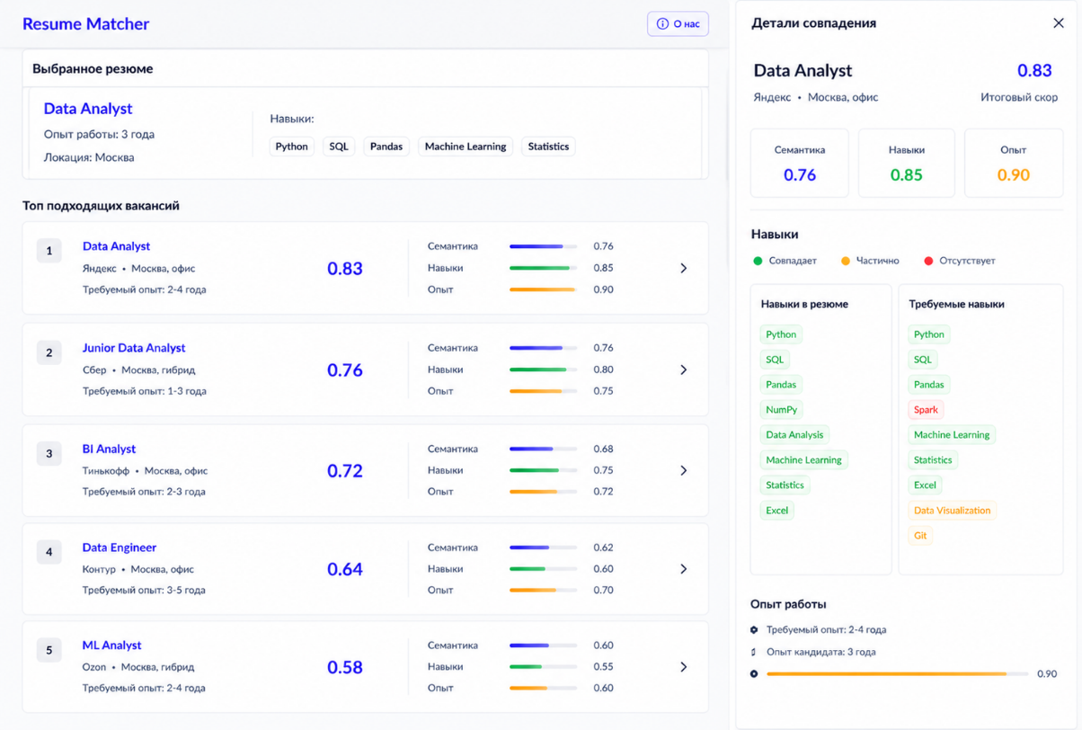
Рис. 3.5.1 – прототип интерфейса системы сопоставления резюме и вакансий

В правой части расположена подробная информация о выбранной паре «резюме-вакансия»: итоговый score, значение семантического сходства, степень совпадения навыков и соответствие опыта работы.
Работа с интерфейсом осуществляется следующим образом: пользователь выбирает резюме, после чего система автоматически формирует список наиболее подходящих вакансий и отображает их в порядке убывания итогового скора. Разложение итогового скора на отдельные компоненты (семантика, навыки, опыт) позволяет пользователю понять, за счёт каких факторов была выбрана конкретная вакансия.
Таким образом, интерфейс обеспечивает наглядное и интерпретируемое представление результатов работы модели.

ЗАКЛЮЧЕНИЕ

В данной работе была разработана система сопоставления резюме и вакансий без использования размеченных данных. Подход основан на комбинации семантического сходства текстов, совпадения навыков и соответствия опыта работы.
Были выполнены сбор и предобработка данных, выделены ключевые признаки (тексты, навыки, опыт), реализован базовый алгоритм сопоставления и рассчитаны метрики качества (Good Match Rate@5, Experience Fit Rate@5, Mean Semantic Score@5). Полученные результаты показали, что модель хорошо учитывает опыт кандидата и демонстрирует приемлемое семантическое соответствие, однако качество совпадения навыков остается ограниченным.
Дополнительно был разработан прототип пользовательского интерфейса, позволяющий наглядно представить результаты работы модели.
Перспективы развития включают улучшение извлечения навыков, использование более мощных моделей эмбеддингов и формирование размеченного набора данных.
Таким образом, предложенный подход может служить основой для систем автоматического подбора вакансий.

СПИСОК ИСТОЧНИКОВ

- Reimers N., Gurevych I. Sentence-BERT: Sentence Embeddings using Siamese BERT-Networks. Proceedings of the Conference on Empirical Methods in Natural Language Processing (EMNLP). 2019.
- Devlin J., Chang M.W., Lee K., Toutanova K. BERT: Pre-training of Deep Bidirectional Transformers for Language Understanding. Proceedings of NAACL-HLT. 2019.
- Robertson S., Zaragoza H. The Probabilistic Relevance Framework: BM25 and Beyond. Foundations and Trends in Information Retrieval. 2009.
- Salton G., Buckley C. Term-weighting approaches in automatic text retrieval. Information Processing & Management. 1988.
- Karpukhin V. et al. Dense Passage Retrieval for Open-Domain Question Answering. Proceedings of EMNLP. 2020.
- Li X., Wang Y., Zhang M. Learning Effective Representations for Person-Job Fit by Feature Fusion. Proceedings of AAAI Conference. 2020.
- Zhang Y., Chen X. SkillMatch: A Skill-based Job Matching Framework. IEEE Access. 2021.
- Chirkova N., Lobacheva E., Vetrov D. Bayesian Compression for Natural Language Processing. Proceedings of EMNLP. 2018.
- CareerBERT: Matching Resumes to ESCO Jobs in a Shared Embedding Space. 2025.
- ConFit: Improving Resume-Job Matching using Data Augmentation and Contrastive Learning. 2024.
- PJB: A Reasoning-Aware Benchmark for Person-Job Retrieval. 2026.
- HuggingFace SentenceTransformers Documentation. URL: https://www.sbert.net (дата обр. 30.04.2026).
- Apache Airflow Documentation. URL: https://airflow.apache.org (дата обр. 30.04.2026).
- PostgreSQL Documentation. URL: https://www.postgresql.org/docs (дата обр. 30.04.2026).
- Ollama Documentation. URL: https://ollama.ai (дата обр. 30.04.2026).
- Qwen2.5 Model Documentation. URL: https://qwenlm.github.io (дата обр. 30.04.2026).
- GitHub https://github.com/KirillTretyakov/thesis

